Приложение1

ИНСТРУКЦИОННО – ТЕХНОЛОГИЧЕСКАЯ КАРТА.

Изготовление мягкой плоскостной игрушки «Рыбка».

Оборудование и материалы, необходимые, для изготовления мягкой плоскостной игрушки «Рыбка».

Инструменты:
Ножницы; игла; портновские булавки.

Материалы:
нитки №40; ткани, различные по фактуре, цвету, качеству; мел; клей ПВА; кисточка; шаблоны; заготовка для глаз; пуговицы; бусины; тесьма.

№  п/п | Название операции | Технология выполнения | Рисунок
1 | Приклеивание хвоста. | При помощи кисточки нанести клей ПВА от рассечек до острого кончика хвоста. Наложить хвост на изнаночную (вогнутую) часть туловища, совмещая  рассечки на хвосте и туловище. Прижать пальцем и немного подержать. | 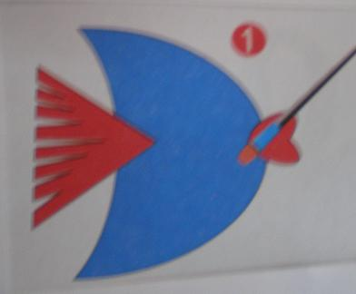
2 | Приклеивание губок. | При помощи кисточки нанести клей ПВА от рассечек до закругления на губках. Наложить губки, на изнаночную (выпуклую) часть туловища, совмещая рассечки на туловище и губках. Прижать пальцем и немного подержать.
3 | Наложение второй детали туловища. | Наложить вторую деталь туловища изнаночной стороной на изнаночную сторону заготовки. Совмещая и уравнивая края сколоть детали портновскими булавками. | 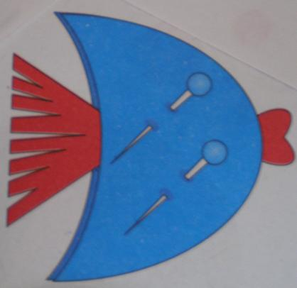
4 | Соединение деталей. | Вдеть нитку в иголку, на конце завязать узелок. Проколоть ткань с изнаночной стороны возле острого угла. Прокладывать шов «вперёд иголку» по выпуклой стороне на расстоянии 3 – 5 мм от обрезного края детали. Длина прямых стежков в строчке 5 мм. Возле противоположного острого угла временно закончить работу. Закрепить иголку в работе. | 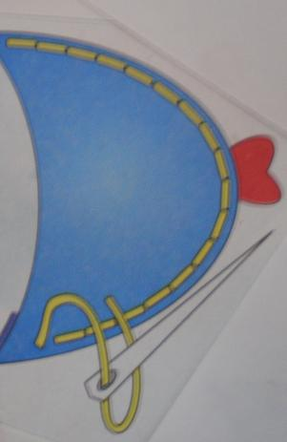
5 | Соединение деталей в хвостовой части. | Продолжить прокладывать шов «вперёд иголку» по вогнутой стороне на расстоянии 3 – 5 мм от обрезного края детали. Дойдя до начала строчки, закрепить нитку узелком. | 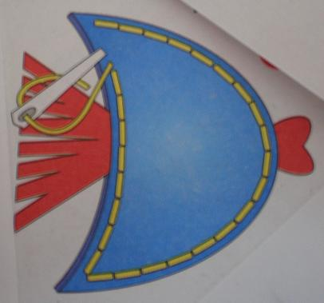
6 | Приклеивание глазок.(учитель сам, в процессе работы, намечает месторасположения глаз). | При помощи кисточки нанести клей ПВА на изнаночную сторону глаза. Приложить глаз к обозначенной на туловище точке. Прижать пальцем и немного подержать.  То же самое проделать на другой стороне. | 